**Консультация для родителей старших дошкольников «Нравственно-волевая подготовка детей к школе в семье»**

**Поступление в школу** — важное событие в жизни ребенка.

**Учеба в школе** — нелегкий труд, к которому ребенок должен быть подготовлен. Уметь управлять своим поведением, подчинять его нормам и правилам, установленным школой, считаться с интересами окружающих, преодолевать встречающиеся трудности — вот далеко не полный перечень требований, предъявляемых школой будущему первокласснику. Чтобы справиться с ними, ему необходимо обладать такими нравственно-волевыми качествами, как организованность, ответственность, самостоятельность, настойчивость, дисциплинированность.  
Понаблюдайте за своим ребенком в разных видах деятельности, в разных условиях общения и отметьте, достаточно ли воспитаны у него данные качества.

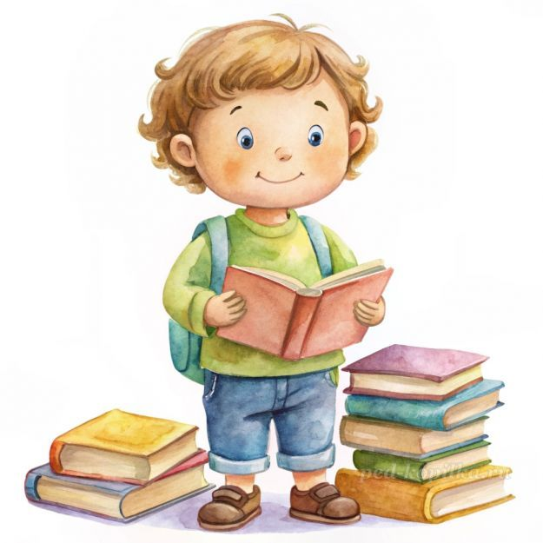

***Рассмотрим характеристики этих качеств.***  
**Организованность:**  
- умение следовать цели, поставленной взрослыми или выдвигаемой самостоятельно; подчинение ей в своей деятельности;  
- умение руководствоваться планом, предложенным взрослыми, и самостоятельное осуществление намеченных последовательно действий;  
- рациональное использование времени, установленного для выполнения задания, умение ускорить темп работы;  
- умение сдерживать импульсивные порывы, контролировать свои действия, руководствуясь указаниями взрослых, сравнивать замысел с достигнутым результатом;  
- умение справедливо оценить свою работу и работу товарищей, находить недостатки в своей работе;  
- внешняя организованность: порядок на рабочем месте, аккуратность в обращении с материалами для работы, отсутствие отвлечений от работы.  
  
**Ответственность:**  
- понимание ребенком значимости и необходимости обязательного выполнения деятельности, имеющей значение не только для него лично, но и для других людей, а также готовность держать ответ за порученное дело;  
- умение и желание преодолевать встретившиеся трудности и препятствия, переделывать, если получилось неудачно, искать наиболее рациональные приемы;  
- удовлетворение от того, что дали поручение, беспокойство за успех;  
- умение оценить результат труда.  
  
**Самостоятельность:**  
- охотное принятие ребенком предложения что-либо сделать, умение самому найти себе полезные дела и создать условия для игры, занятия, работы;  
- выполнение задания при отсутствии контроля со стороны взрослого;  
- умение выполнить работу без посторонней помощи;  
- умение преодолевать трудности и достигать результаты; моральное удовлетворение от самостоятельно выполненного действия.  
  
**Дисциплинированность:**  
- охотное и своевременное выполнение требований взрослых, а также поручений и обязанностей;  
- умение удерживать себя от поступков, идущих вразрез с требованиями дисциплины;  
- умение согласовывать свои интересы, желания с интересами и желаниями окружающих.  
  
**Настойчивость:**  
- умение длительное время мобилизовывать усилия к достижению поставленной цели и достигать ее;  
- преодоление трудностей и препятствий, встречающихся на пути к достижению цели;  
- доведение начатого дела до конца.